
Nombre XXXXXXXXXX XXXXXXXXXX XXXXXXXXXX
Grado de Escolaridad Maestría en Psicología Jurídica y Criminología
Cédula Profesional: XXXXXXXX
Teléfono de Oficina N/A
Correo Electrónico tpmarquez@fiscaliaveracruz.gob.mx
Formación Académica
1998-2002
Universidad del Golfo de México, en Minatitlán, Veracruz.
2004-2006
Maestría en Psicología Jurídica Y Criminología
Trayectoria Profesional
2005-2006
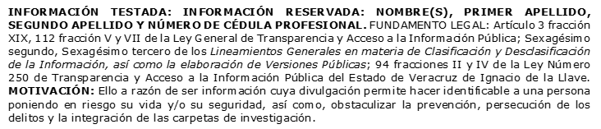
Visitador Agrario Eventual en la Procuraduría Agraria en palenque Chiapas.
2008.
Abogado proyectista en la Procuraduría Federal de Protección al Ambiente, en Xalapa, Veracruz.
2009
Capacitador Asistente Electoral en el Instituto Federal Electoral en Santo Domingo Tehuantepec, Oaxaca.
209-2017
Catedrático en el Centro Universitario Salina Cruz, en salina Cruz Oaxaca.
2011-2017
Docente en la Preparatoria María Teresa Rivera, en Salina Cruz Oaxaca.
2015-2016
Abogado Laborista en la Consultoría, Gestoría y Asesoría Jurídica Laboral.
2017.
Abogado Litigante en la Consultoría y Asesoría Jurídica.
2018.
Registrador Registral en el Registro Agrario Nacional, en Xalapa, Veracruz
2019
Fiscal Primera Orientadora UAT de Cosamaloapan, Veracruz.
2024
Fiscal de Atención Temprana en la Unidad de Atención Temprana en DXVIII Cosamaloapan, Veracruz. 2024
Fiscal Quinta en la Unidad Integral de Procuración de Justica DXV, Orizaba, Veracruz.2024
 Conocimiento
Derecho Agrario, Derecho Ambienta, Derecho Laboral, Derecho Penal, Derecho Civil.

